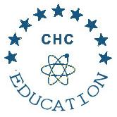 全国高校素质教育教材研究编审委员会文件
全国高校素质教育教材研究编审委员会简介

全国高校素质教育教材研究编审委员会,是全国高技术产业化协作组织（简称：全国高协，http://www.chc.com.cn英文缩写：CHC，按照“政府行为推动，市场行为实施”的基本模式，于1996年由原国家科委、国家教委、中国科学院、信息产业部、建设部、军总后、农业部、机械部、化工部等九个部委的相关部门，为共同推动中国高新技术产业化工作而组建的协作联盟。）为贯彻落实中央“推进素质教育，培养创新人才”的指示精神和国家教育部关于“十一五”期间高校教材建设的意见，以推进全国高校的教学改革，加快培养面向21世纪创新人才的步伐而批准成立的专门从事高等教育、职业教育教材审定的权威机构；也是全国高协组织批准成立的唯一的一家高校教材审定机构。
全国高校素质教育教材研究编审委员会业务方面受全国高协领导、监督，其常务工作机构设在北京全华高协教育咨询中心。编审委员会宗旨是：以邓小平理论与“三个代表”重要思想为指导，全面贯彻国家教育方针和科教兴国战略，面向现代化、面向世界、面向未来，深化教材建设工作改革；正确把握新世纪教学内容和课程体系改革方向，注重素质教育、创新能力和实践能力的培养。其理念是：与时俱进、打造精品、走向世界。其职责是：推进高素质创新人才的培养；为我国各地基础教育、高等教育、职业教育的学科建设、课程建设、教材建设搭建平台，开展组织与协调工作。其工作目标是：逐步建立起适应社会发展的高素质、创造型人才所需要的内容新、体系新、方法新、手段新的高水平、适用性和可操作性强的素质教育教材体系。凡经我委审定出版的教材其封面上都注有“全国高校素质教育教材研究编审委员会审定” 字样。
全国高校素质教育教材研究编审委员会聘请百余位国内外高校的学术造诣深，教学经验丰富，编审能力强，有创新意识的院士\专家、学者、教授任委员。这些委员中既有经验丰富的资深的老专家、老学者、老教授，又有风华正茂、富于创新意识的中青年学者。老、中、青相结合的人员结构为摒弃旧传统，旧体系中的弊端，为开创新体系及新方法的素质教育教材的编审奠定了稳固的基础，更是打造精品的重要保障。
为实现编审委员会宗旨、目标和理念，在教材编审过程中采取的流程模式是：1）委员会选题立项；2）确定主编、副主编；3）按要求实施编写；4）专家审定；5）签订出版协议；6）进入网络宣传；7）列入推荐征订书目。在教材研究编审工作中引入激励机制，在稳步前进中求创新，在创新中求发展和提高。
全国高校素质教育教材研究编审委员会与三十多家国家级出版社进行合作，按照专家审定的教材的等级、用量确认出版社。并由出版社与北京全华高协教育咨询中心对有推广价值的教材、学术专著进行基金资助，共同促进产生内容新、体系新、方法新的教材。并可通过全国高协推荐给国家教育部，力争参加全国优秀教材评选或进入国家二十一世纪、十一五规划教材系列，进入高校教材发行目录，为全国素质教育教材质量的提高、教材多元化及有关学术专著的繁荣，起积极有力的推动作用。
全国高校素质教育教材研究编审委员会“按照政府行为推动，市场行为实施，发展高科技，实现产业化”的模式广泛与各类媒体、出版界、各高校密切合作，为我国的高校素质教育早日跨上一个新台阶而努力!
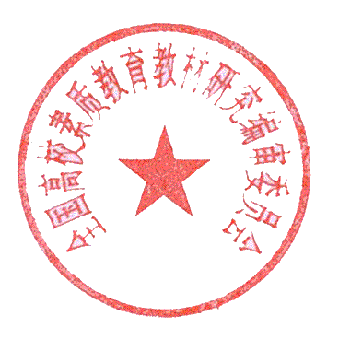

全国高校素质教育教材研究编审委员会
二○○七年十二月二十日

地址: 北京市丰台区宋庄路顺三条嘉业大厦II期二号701 全国高校素质教育教材研究编审委员会 邮编: 100079
电话: 010-87672786-810 传真: 010-87672786-801 网址：http://www.chcedu.org E-mail:jingfang@chcedu.org

